СЦЕНАРИЙ ПЕДАГОГИЧЕСКОГО СОВЕТА
«РАЗВИТИЕ SOFT SKILLS ОБУЧАЮЩИХСЯ КАК УСЛОВИЕ СОВРЕМЕННОГО ОБРАЗОВАНИЯ»

Дата проведения: январь, 2022г.
Цель педагогического совета:
- раскрыть сущность понятия soft skills как тренда современного образования;
- способствовать развитию личностного и профессионального потенциала педагогов через soft skills компетенции

Задачи:
- выяснить спектр мнений по поставленной проблеме с разных точек зрения; обсудить неясные или спорные моменты, связанные с проблемой; наметить способы ее решения;
-способствовать развитию профессионально значимых качеств личности педагогов, навыков самопознания и рефлексии;
- формировать внутреннюю позицию успешного педагога;
- распространение педагогического опыта и привлечение интереса к новым образовательным технологиям.
Оборудование: проектор, компьютер, презентация, раздаточный материал: буклеты, листы бумаги, фломастеры, словарь терминов

Программа педагогического совета
- О выполнении решений педагогического совета по теме «Современные подходы к управлению познавательной деятельностью обучающихся на уроке в условиях реализации ФГОС»
Миронова Ю.Л., заместитель директора по УВР
- Развитие soft skills обучающихся как условие современного образования
Гариева Н.В., заместитель директора по НМР
  - «Ресурсы учебных предметов для формирования гибких навыков» (из опыта работы):
- Технологии формирования мягких навыков (soft skills) у младших школьников.
Шинкарева И.Г., учитель начальных классов
- Время перемен: какие навыки нужны сегодня, чтобы быть успешным завтра?
Тарханова Ю.А., учитель английского языка
- Потенциал предмета ОРКСЭ для формирования «гибких» навыков soft-skills у обучающихся 4-х классов.
Сальникова О.Н., учитель истории и обществознания

3. Рефлексия (практическая работа в группах)
4. Принятие решения педагогического совета

Развитие soft skills обучающихся как условие современного образования
Гариева Н.В.,
заместитель директора по НМР

Добрый день, уважаемые коллеги!
Урок бабочки (притча)
Один раз в коконе появилась маленькая щелочка. Человек, который случайно проходил мимо, довольно долго стоял и наблюдал, как через маленькую щелочку пытается вылезти бабочка. Прошло немало времени, но щель оставалась все еще маленькой. Казалось, что бабочка сделала все что могла, и сил на борьбу за освобождение из кокона у нее больше не осталось.
Тогда человек решил помочь бабочке и, взяв нож, разрезал кокон. Бабочка сразу же вылезла из него, но ее тело было слишком слабым и беспомощным, а крылья – прозрачными и неподвижными.
Человек продолжал наблюдать, ожидая, что вот-вот крылья бабочки расправятся и окрепнут, и он взлетит. Но этого не произошло… Всю оставшуюся жизнь бабочка тянула по земле свое слабое тельце, свои не расправленные крылья. Она так и не взлетела!
А все из-за того, что человек, желая помочь, не понял: усилия, которые необходимо приложить для того, чтобы выйти через узкую щель кокона, необходимы бабочке, чтобы жидкость из тела перешла в крылья, и она сможет летать. Жизнь заставляла бабочку с усилиями оставлять свою оболочку, чтобы она могла расти и развиваться.
Иногда именно усилия и необходимы нам в жизни. Если бы мы жили, не сталкиваясь с усилиями, то не смогли бы стать такими сильными, какими являемся сейчас. Мы никогда не смогли бы летать.
Я просил сил…
А жизнь дала мне трудности, чтобы сделать меня сильным.
Я просил мудрости…
А жизнь дала мне проблемы, чтобы их решать.
Я просил богатства…
А жизнь дала мне мозг и мускулы, что бы я мог работать.
Я просил возможности летать…
А жизнь дала мне препятствия, что бы я их преодолевал.
Я просил любви…
А жизнь дала мне людей, которым я мог помочь.
Я просил благ…
А жизнь дала мне возможности.
Я не получил ничего из того, что просил.
Но я получил все, что мне было нужно.
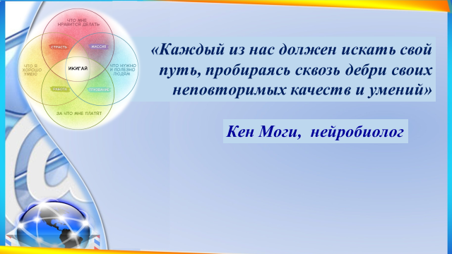
Важно понять, что «не существует единого оптимального пути в определении собственного предназначения в жизни, в профессии. «Каждый из нас должен искать свой путь, пробираясь сквозь дебри своих неповторимых качеств и умений». (Кен Моги — нейробиолог, старший научный сотрудник в Sony Computer Science Laboratories, лектор в Токийском технологическом институте и автор множества книг и научных материалов, посвященных исследованиям мозга, теории философии, истории искусства, образованию, лингвистике).
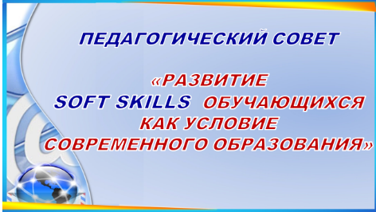
Какими же личными качествами и умениями должен обладать школьник, какими методиками и технологиями должны обладать мы, педагоги, чтобы помочь нашим детям найти своё предназначение, смысл в жизни? Поиску ответов на эти вопросы будет посвящен наш педагогический совет по теме «Развитие soft skills обучающихся как условие современного образования»
Цель:
- раскрыть сущность понятия soft skills как тренда современного образования;
-способствовать развитию личностного и профессионального потенциала педагогов через soft skills компетенции
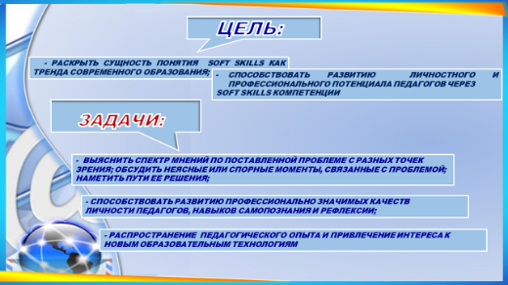
Задачи:
- выяснить спектр мнений по поставленной проблеме с разных точек зрения; обсудить неясные или спорные моменты, связанные с проблемой; наметить способы ее решения;
- способствовать развитию профессионально значимых качеств личности педагогов, навыков самопознания и рефлексии;
- формировать внутреннюю позицию успешного педагога;
- распространение педагогического опыта и привлечение интереса к новым образовательным технологиям.
Уважаемые коллеги, новое время ставит перед нами новые задачи. Навыки будущего, цифровизация, образовательные тренды, soft skills - эти понятия и смыслы всё больше и глубже проявляются в нашей жизни. И если для образования сегодня стали уже вполне понятными такие инструменты, как робототехника, Лего – конструирование и даже 3D - моделирование, то следующий уровень базовых навыков, требуемый обществом, - soft skills - пока ещё знаком далеко не всем, хотя требования по их формированию уже звучат во всех новейших образовательных документах.
Сегодня очевидна необходимость трансформации образования с учетом вызовов цифрового мира и новой технологической революции в пользу развития гибких навыков (soft skills), обеспечивающих кадровое лидерство в цифровой эпохе.
Почему интерес к soft skills и потребность в них стали сильнее в настоящее время? Технологии развиваются так стремительно, что полученные знания очень быстро устаревают, поэтому успешным становится не тот, кто много всего выучил, а тот, кто умеет быстро учиться, эффективно приспосабливаться под новые условия и находить нестандартные решения.
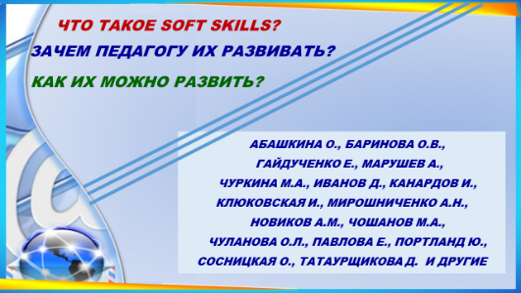
Поэтому, наша задача сегодня разобраться, что такое soft skills, зачем педагогу их развивать, а главное – КАК их можно развить.
Исследованием проблем «мягких» и «твердых» навыков в разное время занимались ряд исследователей: Абашкина О., Баринова О.В., Гайдученко Е., Марушев А., Давидова В., Жадько Н.В., Чуркина М.А., Иванов Д., Канардов И., Клюковская И., Мирошниченко А.Н., Новиков А.М., Чошанов М.А., Чуланова О.Л., Павлова Е., Портланд Ю., Сосницкая О., Татаурщикова Д., Шипилов В.
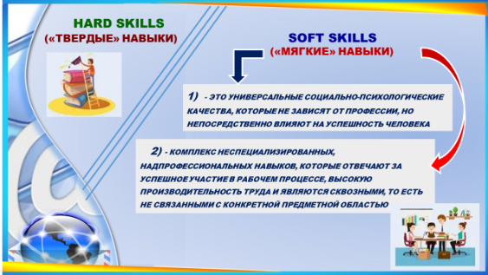
Все исследователи, так или иначе, распределяют навыки на две группы: hard skills («твердые» навыки) и soft skills («мягкие» навыки).
Откуда произошли эти термины и что они означают? Hard skills (с англ. «жесткие навыки») — профессиональные, технические компетенции, которые можно наглядно продемонстрировать, оценить и проверить. Например, знание иностранных языков, навыки работы за компьютером, умение управлять автомобилем или самолетом. Они неизменны для конкретной профессии и не зависят от того, в какой компании или в каком коллективе работает человек.
На экране даны определения Soft skills (с англ. «мягкие навыки») — 1. универсальные социально-психологические качества, которые не зависят от профессии, но непосредственно влияют на успешность человека. 2) — комплекс неспециализированных, надпрофессиональных навыков, которые отвечают за успешное участие в рабочем процессе, высокую производительность труда и являются сквозными, то есть не связанными с конкретной предметной областью.
К ним относятся коммуникативные навыки, организованность, способность решать конфликты, умение убеждать, работать в команде, адаптивность. Эти качества могут как зависеть от характера человека, так и формироваться с опытом.
Современный рынок труда диктует свои условия. Сегодня, чтобы быть конкурентоспособным специалистом, нужны не только профессиональные навыки. С уверенностью можно утверждать, что без определенных «мягких» компетенций не обойтись. В исследовании, проведенном Гарвардским университетом, отмечается, что успешность в работе на 85% зависит от хорошо развитых soft skills, и только на 15% — от hard skills. В наше время для решения технических задач можно позвать на помощь искусственный интеллект, но заменить человека в вопросах коммуникации, стратегического или творческого мышления он вряд ли когда-нибудь сможет.

Чем отличаются мягкие и жесткие навыки
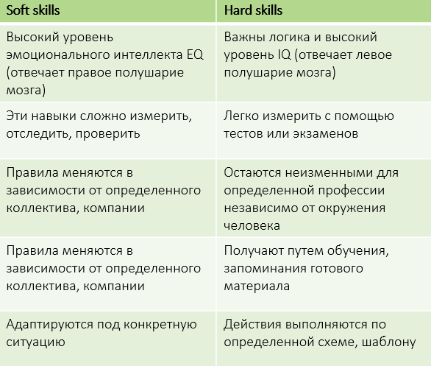
Наглядно разница между двумя типами навыков показана в таблице

Итак, если коротко, то:
Hard skills – профессиональные, технические навыки построены на узкой специализации; то, чем можно овладеть в учебных заведениях. Это и иностранные языки, и программирование, и вождение автомобиля, а мы ещё можем добавить, математика, физика, биология и другие предметы (то есть предметные знания, навыки). Для их освоения нужны инструкции, интеллект. При их освоении больше работает левое полушарие (то есть логика), важен высокий уровень IQ.
Soft Skills – то, что нельзя подтвердить дипломом. Это ваши коммуникабельность, уравновешенность, креативность, умение подстроиться под ситуацию и быстро среагировать в нестандартных обстоятельствах. При прокачке этих навыков работает правое полушарие (творческое), желательно иметь высокий уровень EQ (эмоционального интеллекта.
Дополнительное образование сейчас можно получить в обеих сферах. Но, по недавнему рейтингу самых популярных курсов 2020- 2021г.г., люди больше стремятся развивать свои личностные качества, а не профессиональные. В последнее время появились разнообразные тренинги и курсы по развитию личностных качеств.
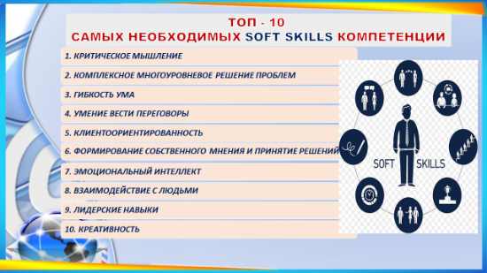
В отчете о будущем профессий, сделанном на Всемирном экономическом форуме, назван список тех навыков, которые будут самыми нужными через 5 лет. Список очень интересный, потому что показывает две значительные тенденции развития человека, общества и культуры. Какие люди будут на пике карьеры через 5 лет? Давайте посмотрим и разберемся. Топ - 10 самых необходимых soft skills компетенций. На первом месте
1. Комплексное многоуровневое решение проблем (Complex problem solving). Самыми востребованными будут те специалисты, которые будут владеть системным, целостным подходом к решению любых проблем, будут знать, на что еще обратить внимание помимо самого очевидного.
2. Критическое мышление (Critical thinking)
Это такой способ мышления, при котором человек ставит под сомнение поступающую информацию и даже собственные убеждения. Это очень полезный навык, потому он помогает развитию.
3. Креативность в широком смысле (Creativity)
Творческое начало – это способность видеть то, чего еще нет. Когда Микеланджело спросили, как он создал статую Давида, скульптор ответил: «Я увидел ангела в куске мрамора, и мне захотелось освободить его».
4. Лидерские навыки (умение управлять людьми) (People management)
Знаменитый баскетболист Майкл Джордан сказал гениальную фразу: «Талант выиграет игры, а команда – чемпионаты». Управление людьми – это сложная наука о том, как лидерам нужно уметь принимать главные решения... нет, не просто о подчиненных, а о Людях. Как мотивировать команду, сотрудников (а в нашем случае учеников) так, чтобы они бежали вприпрыжку на урок, а не с урока? Как уладить конфликты внутри команды? Знать ответы на все эти вопросы – и значит владеть people management.
5. Взаимодействие с людьми (Coordinating with others) Как важно умение общаться адекватно коммуникативной ситуации, считывать намёки и жесты, договариваться, подводить итоги разговора.
6. Эмоциональный интеллект (Emotional intelligence) - это умение распознавать чужие эмоции и демонстрировать свои, налаживать эмоциональный контакт для совместной деятельности, а также умение управлять своими эмоциями и эмоциями других людей.
7. Формирование собственного мнения и принятие решений (Judgment and decision-making) Умение формулировать своё мнение, взвешивать «за» и «против» в той или иной ситуации.
8. Клиентоориентированность (Service orientation).
Судя по прогнозам, навык «клиентоориентированность» будет только подниматься в рейтинге. Качество в любом деле – на вес золота.
9.Следующий навык - умение вести переговоры (Negotiation)
10.Гибкость ума (Cognitive flexibility). Когнитивная гибкость – это способность ума быстро переключаться с одной мысли на другую, а также обдумывать несколько вещей одновременно.
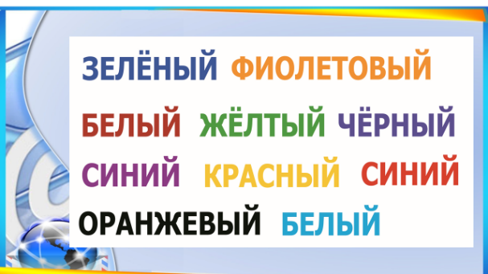
Кстати, проверить себя на когнитивную гибкость вы можете с помощью знаменитого теста Струпа. Он очень простой. Быстро произнесите названия цветов, которыми написаны эти слова:
Трудно, не правда ли? Смотря на слово, мы – вольно или невольно – читаем его, и, когда нас просят назвать цвет, первым в голову приходит именно прочитанный, а вовсе не фактический.
Если человек может быстро переключиться с чтения слов на называние цветов, значит, его когнитивное мышление достаточно гибкое. В тесте замеряют время, которое необходимо для обычного называния цветов и для аналогичного действия с применением эффекта Струпа. Кроме того, отслеживают число ошибок.
Итак, что же мы видим в этом списке?
Половина навыков из Топ 10 - 2020 связана с умением общаться с людьми, договариваться с ними и управлять ими, понимать их и служить им.
А другая половина связана со способностями мозга: умением быстро соображать, видеть суть, придумывать решение проблем, генерировать новые проекты и идеи.
Собственно, все эти навыки уже востребованы сейчас, а через несколько лет они станут еще популярнее. И вывод очень простой: акцент мира все больше смещается на самого Человека, его способности, его мозг, его масштабность и взаимодействие с другими людьми.
Все солидарны в главном: одним из образовательных трендов и обязательных факторов, которые должны определять кадровую политику страны, является развитие гибких навыков XXI века.
Выступая на сессии «Молодёжь-2030. Образ будущего», прошедшей в рамках XIX Всемирного фестиваля молодежи и студентов, посвященной образу будущего в 2017г., В.В. Путин еще раз это подчеркнул, что: «Сегодняшнее образование становится совершенно другим, как и технологии. Во-первых, совершенно очевидно, что конкурентные преимущества получат те люди, которые не просто обладают набором интересных и важных знаний, а обладают тем, что сегодня называют soft skills, обладают и креативным, и плановым, и другими видами мышления, когда человек вырабатывает для себя целый маршрут по жизни приобретения новых и новых знаний. Абсолютные конкурентные преимущества получат те, кто могут не только думать по-современному, но те, кто накапливает знания из совершенно разных областей науки, могут их комбинировать и эффективно применять для решения стоящих перед всем миром задач».
Именно поэтому необходимо постоянно формировать и развивать так называемые универсальные компетенции в человеке, чтобы обеспечить ему возможность быть успешным в современном мире.
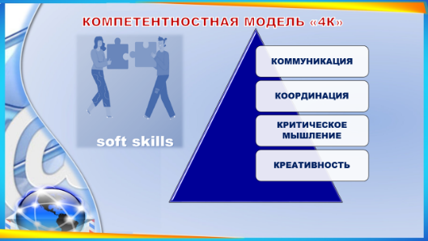
Одной из наиболее эффективных моделей формирования необходимых каждому современному человеку навыков в образовательных учреждениях нашей страны является компетентностная модель «4К»:
̶ коммуникация – легкость установления контакта, умение договариваться, поддержание разговора, навыки публичных выступлений, убедительная аргументация своей позиции, отстаивание своих интересов, преодоление конфликтов, эффективное слушание, навык задавать вопросы, осознанное использование невербальных способов коммуникации;
̶ координация – (сотрудничество) тесно связана с коммуникацией. Это умение определить общуюцель и способы ее достижения, распределять роли и оценивать результат
̶ критическое мышление – навык и умение выносить обоснованные оценки, а также корректно применять полученные результаты к ситуациям и проблемам, наблюдательность, способность к интерпретации, анализу, выведению заключений, способность давать оценки;
̶ креативность – продуктивность (способность к производству объектов творчества), гибкость (способность находить новые решения и умение эффективно использовать имеющийся в наличии исходный материал, а также быстро изменять свое мышление и поведение в зависимости от ситуации), оригинальность (навык выдвижения новых, необычных и неожиданных идей, которые существенно отличаются от уже известных), умение решать сложные задачи (навык, включающий в себя две составляющие).
Как связаны soft skills и педагогика?
Личностный ресурс педагога - один из главных факторов, влияющих на развитие детей. Чем младше дети, тем влияние личности педагога, как правило, выше. Мария Монтессори, создатель авторской системы природосообразного образования, которая активно развивается во всем мире и в XXI веке, одна из первых обозначила подготовленного педагога как самую существенную часть качественной образовательной, развивающей детей среды. В своих работах она не раз отмечала, что педагог - это модель мира для ребенка.
На первый план выходит личность педагога и насколько она соответствует требованиям современного общества. Только с теми педагогами, кто готов развиваться и осваивать так называемые soft skills, возможно построить прогрессивное и конкурентоспособное общество. Чтобы создать необходимые и достаточные условия для развития soft skills важно понимать: каким ждет ребенка современный мир, с какими качествами и компетенциями он войдет в мир ближайшего будущего, который, будет сильно отличаться от того к чему мы привыкли.
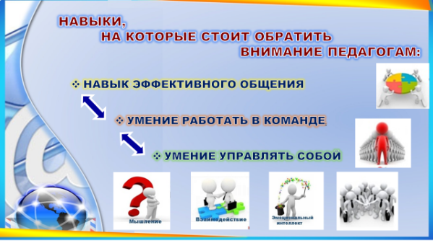
Навыки, на которые стоит обратить внимание педагогам
Навык эффективного общения (как личного, так и в переписке). Умение слушать, убеждение и аргументация, построение и поддержание отношений с родителями, ведение «переговоров», проведение презентаций, базовые навыки самопрезентации, публичные выступления. Это то, что, прежде всего, собираются ввести в профессиональный экзамен, который придет на смену аттестации. И это то, что сейчас оценивается в профессиональных премиях.
Умение работать в команде. Эмпатия, нацеленность на результат, умение слышать, это прежде всего влияет на общие показатели образовательного учреждения, а значит, на рейтинг, финансирование и пр.
Понимание влияния технологий на работу. Способность гибко реагировать на новые требования, например, цифровизацию образовательного процесса. Это уже норма, которая в том числе сказывается на финансовых показателях педагога.
Способность мыслить критически и не бояться высказывать свое мнение. Способность к системному мышлению, креативному мышлению, структурному мышлению, способность искать и анализировать информацию, принимать решения.
Умение управлять собой. Управление эмоциями, управление стрессом, управление собственным развитием, тайм-менеджмент, рефлексия, использование обратной связи. Всё то, что сейчас принято называть эмоциональным интеллектом.
Как развивать soft skills?
Навыки - это действия, которые путем периодического повторения закрепляются в поведении человека до такой степени, что производятся автоматически. То есть важно не просто знать их, но и закреплять на практике, например, в процессе рабочей деятельности.
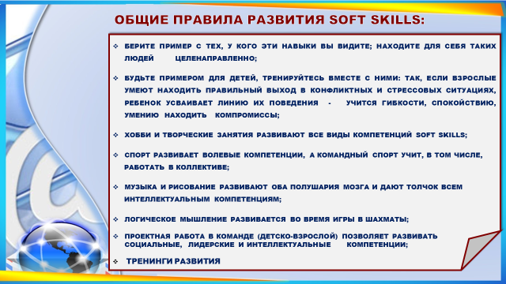
Общие правила развития soft skills:
Берите пример с тех, у кого эти навыки вы видите; находите для себя таких людей целенаправленно.
Будьте примером для детей, тренируйтесь вместе с ними: так, если взрослые умеют находить правильный выход в конфликтных и стрессовых ситуациях, ребенок усваивает линию их поведения - учится гибкости, спокойствию, умению находить компромиссы.
Хобби и творческие занятия развивают все виды компетенций soft skills.
Спорт развивает волевые компетенции, а командный спорт учит, в том числе, работать в коллективе.
Музыка и рисование развивает оба полушария мозга и дает толчок всем интеллектуальным компетенциям.
Логическое мышление развивается во время игры в шахматы.
Проектная работа в команде (детско-взрослой) позволяет развивать социальные, лидерские и интеллектуальные компетенции. Проект дает возможность прожить реальную работу в профессиональном коллективе, где есть руководитель, специалисты, коммуникатор, инноватор и другие роли. На каждой стадии разработки проекта тренируются различные виды компетенции: распределение ролей (лидерство), обсуждение (социальные компетенции), исследовательская работа (интеллектуальные компетенции), презентация проекта (социальные компетенции).
Тренинги развития - наиболее эффективный вариант тренировки soft skills, доступный как детям, так и взрослым, во время тренинга развитие компетенций является главной задачей, которую ставит ведущий и за выполнением которой следит. Тренинги можно проводить самим.
Все, что обозначено мы можем адаптировать к детям, развивая у себя такую компетенцию soft skills, как креативность.
Сложность развитии навыков зависит от ваших особенностей, а также от навыка, который вам нужен. А в целом нужно учесть, что развитие любых soft skills требует времени. Некоторые профессиональные навыки можно приобрести буквально за несколько дней (хотя многие из них специалисты оттачивают годами). А в случае с гибкими навыками процесс почти всегда долгий: нескольких дней точно не хватит, чтобы научиться общаться иначе, чем вы привыкли, или чтобы начать уверенно анализировать информацию, если раньше вы в этом были не очень сильны. И так почти со всеми soft skills. Потому что многие из этих качеств связаны с нашими глубинными привычками и установками, а их изменение требует времени.
Тем не менее важно понимать какой образ взрослого вы транслируете своим воспитанникам, и в какой среде они будут расти зависит результат – развитый воспитанник с креативным мышлением.
Что же может включает в себя soft skills педагога? Коллеги, предлагаю каждой группе создать модель «мобильного педагога, наделенного гибкими навыками» и представить ее. Мобильность - подвижность, способность к быстрому передвижению, действию.
В рабочих листах представлен набор различных качеств педагога. Ваша задача - выбрать только пять. На все выполнение задания у вас 3 минуты.
(на рабочих листах перечислены следующие характеристики):
-работа с документами
-эмпатия
-работа с оборудованием, средства обучения
-ИКТ-компетенции
-основы дисциплин
-способность к системному мышлению, креативному мышлению
-эмоциональный интеллект
-установление отношений
-работа в команде
-слушание и понимание собеседника
-навыки убеждения
ораторское искусство
проведение презентаций
ведение дискуссий
решение проблем
принятие решений
лидерство
мотивирование
разрешение конфликтных ситуаций
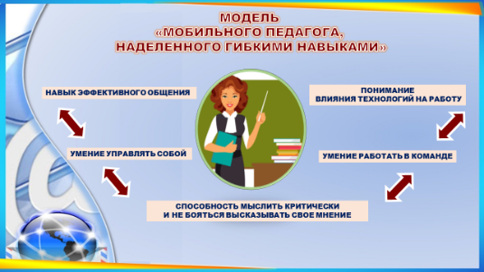
Уважаемые коллеги на экране представлена обобщенная модель педагога, владеющего гибкими навыками, именно они являются самыми весомыми и на них стоит обратить внимание педагогам.
Навык эффективного общения (особенно личного). Умение слушать, убеждение и аргументация, построение и поддержание отношений с родителями, ведение “переговоров”, проведение презентаций, базовые навыки самопрезентации, публичные выступления.
Умение работать в команде. Эмпатия, нацеленность на результат, умение слышать коллег. Опять же, это прежде всего влияет на общие показатели образовательного учреждения, а значит, на рейтинг, финансирование и пр.
Понимание влияния технологий на работу. Способность гибко реагировать на новые требования, например, цифровизацию образовательного процесса. Это уже норма, которая в том числе сказывается на финансовых показателях педагога.
Способность мыслить критически и не бояться высказывать свое мнение. Способность к системному мышлению, креативному мышлению, структурному мышлению, способность искать и анализировать информацию, принимать решения.
Умение управлять собой (self-managment). Управление эмоциями, управление стрессом, управление собственным развитием, тайм-менеджмент, рефлексия, использование обратной связи. Всё то, что сейчас принято называть эмоциональным интеллектом.
А сейчас попробуем найти ответ на вопрос «Как развивать soft skills?
»Как показывает практика, способность к системному мышлению, креативному мышлению, способность мыслить критически – проблемная зона педагогов. Из всех обязательных составляющих гибких навыков, сегодня остановимся на осознание креативности в себе и её развитии.
Развитое креативное мышление – это точилка для ума, или мышца, которую можно и нужно прокачать. Что мы и сделаем.
Практическая работа (раздаточный материал)
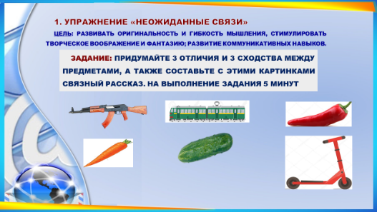
Итак, задание первое.
1. Упражнение «Неожиданные связи».
Цель: развивать оригинальность и гибкость мышления, стимулировать творческое воображение и фантазию ; развитие коммуникативных навыков.
У каждой группы на столе есть две картинки: у одной группы изображены огурец и поезд, у другой - перец и самокат, автомат и морковь. Придумайте 3 отличия и 3 сходства между предметами, а также составьте с этими картинками связный рассказ. На выполнение задания 5 минут
Пример — «автомат» и «морковь». Придумайте 3 отличия и 3 сходства между предметами, а также составьте с ними несколько предложений.
Вот что получилось у нас. Отличия — размеры, способ применения, морковь можно вырастить, а автомат нельзя. Сходства — автомат и морковь можно держать в руках, ствол автомата напоминает морковь, у АК-47 рукоятка оранжевого цвета. Предложение со словами: «Солдат начал стрелять из автомата по банке, но вдруг понял, что стреляет в зайца, бегающего среди грядок моркови».
О чем заставило задуматься это упражнение? (обсуждение по 2 минуты на каждую группу)
Слайд 14. 2. Упражнение «Друдлы»
Друдл - это графическая головоломка, которая имеет множество вариантов ответа. Как правило, она изображается в виде квадрата с условными начертаниями, а задача сводится к тому, чтобы увидеть в изображении самые разные предметы. Чем больше креативных подписей, тем лучше.
Цель: развитие креативного, системного, структурного мышления.
Перед вами самый простой друдл (на слайде, посмотрите и попробуйте назвать все варианты того, что здесь может быть нарисовано. Задача каждой команды - написать несколько вариантов того, что изображено на рисунке. Варианты не должны повторяться. На одну картинку, может быть дано несколько различных вариантов. Каждая команда, по очереди, предлагает по одному варианту на 1 друдл. Чем больше вариантов даст команда, тем больше баллов она наберет.
Время выполнения 5 минут.

Что это?
Возможно, это:
- Человек в костюме с галстуком-бабочкой, защемленным дверью лифта.
- Или бабочка, взбирающаяся по веревке вверх.
- Геометрическая задача.
- Песочные часы, стоящие на столе.
- Два громкоговорителя на столбе.
- Шкаф с ручками.
- Два клювика птиц.
- Подарочная коробочка.
- Ручки двери с двух сторон.
- Закрытое окно.
- Стрекоза над дорогой.
Слайд 15. Упражнение «Фантастические гипотезы «Если бы…»
Цель: развитие воображения, развитие гибкости мышления.
Инструкция: - В основе упражнения очень простое и давно известное выражение «Если бы…», именно это словосочетание запускает у нас свободное фантазирование. «Кабы я была царица…», «Кабы не было зимы, в городах и селах…», «Если б мишки были пчелами…», «Если б я был султан…» Знакомо? Вспомните детские игры!
Предлагаю сейчас поиграть и пофантазировать в «Если бы…». Каждая команда придумает свой вариант, чтобы закончить предложение, которое начинается с «Если бы…». Засчитывается балл той команде, у которой более оригинальный, но логический ответ.
- Если бы у вас было дерево, на котором растут деньги, то…
- Если бы вы поймали золотую рыбку, то …
-Если бы вы стали министром Просвещения РФ, то …..
- Если бы все люди стали бессмертными, то…
- Если бы у вас был клон, который бы выполнял все ваши команды, то…
- Если бы я могла летать…
- Если бы я понимала язык животных и растений…
- Если бы люди сразу (в ту же минуту) получали за свои дела…
- Если бы возродился СССР… .
- Если бы пропало слово “если”…
Время выполнения 15 минут.
Как же происходит процесс обучения гибким навыкам в нашем образовательном учреждении?
Опыт работы по решению данной проблемы представят педагоги:
1. Шинкарева И.Г.
2.Тарханова Ю.А.
- Сальникова О.Н.

Слайд 16.
«Результат обучения оценивается
не количеством сообщенной информации,
а качеством усвоения и развитием способностей
к обучению и самообразованию»
Л. Д. Кудрявцев,
математик, член-корреспондент АН СССР
Уважаемые коллеги, сегодня мы еще раз убедились в том, что понятие современного педагога – многогранно и имеет преимущественное значение. Те личностные качества, которые позволяют нам быть дисциплинированным, ответственным, лидером, иметь стратегическое и многозадачное мышление, инициативность, организационные навыки, помогут нам добиться наиболее эффективных результатов в нашей работе, однако их необходимо развивать, создавая для этого подходящие условия, где навыки смогут не только продолжать свое формирование, но и отражаться в реальном поведении. По отношению к ребенку учитель не может соотноситься с понятием «вчерашний педагог», педагог- ключевая фигура, влияющая на развитие soft skills у обучающихся. С какими качествами и компетенциями они войдут в мир ближайшего будущего- зависит от нас с вами.
Для всех очевидно, что современное образование должно ориентироваться на развитие гибких навыков, многие из которых - врожденные и присущи каждому ребенку, но их нужно развивать и совершенствовать, так как большинство детей волнуются, переживают, чувствуют себя неуверенно, когда попадают в новую социальную ситуацию, когда выполняют новые задачи. Они ищут помощь и поддержку у друзей, родителей и, конечно же, учителей.
Главная цель педагога сегодня - обеспечить любому ребенку тот уровень развития, который позволит ему быть успешным при обучении не только в школе, но и в течение всей жизни. Поэтому задача развития гибких навыков особенно актуальна в нашем быстро меняющемся мире.

В завершении работы педагогического совета, я расскажу вам притчу.
Мудрец рассказал своим ученикам, как он выбирал себе жену. Обошел полмира, видел удивительных красавиц Севера, Юга, Востока и Запада. И каждый раз говорил себе: «Это она». Но в последнее мгновение останавливал себя вопросом: «А может это не она?»
В каждой он находил то, чего не было в другой. Так он и возвратился домой один. Разочарованный, дал себе слово жениться на первой встречной, которая ему понравится. Так он женился и прожил с ней долгую и счастливую жизнь.
- В чем смысл моих поисков? – спросил он учеников.
- Нет границ совершенству, - сказал первый ученик, и мудрец согласился с ним.
- Смысл жизни в счастье, а счастье находится не в том, чтобы найти, а в том, чтобы искать, - сказал второй ученик.
-Ты прав, - сказал мудрец, но теперь ты не мой ученик.
- Чем вызван твой гнев? – удивился ученик.
- Мне больше нечему тебя учить, теперь ты сам учитель.
При большом желании вполне реально прокачать Soft Skills и самостоятельно: подумайте, какие навыки могут помочь вам в работе и осваивайте их.
Надо полюбить изменения или хотя бы терпимее и с доверием к ним относиться, нужно учиться и осваивать новое, стараясь быть хотя бы на чуть-чуть впереди этих изменений! Тогда они не будут такими болезненными. В общем – постоянно развивайтесь и следите за актуальными трендами в системе образования.

